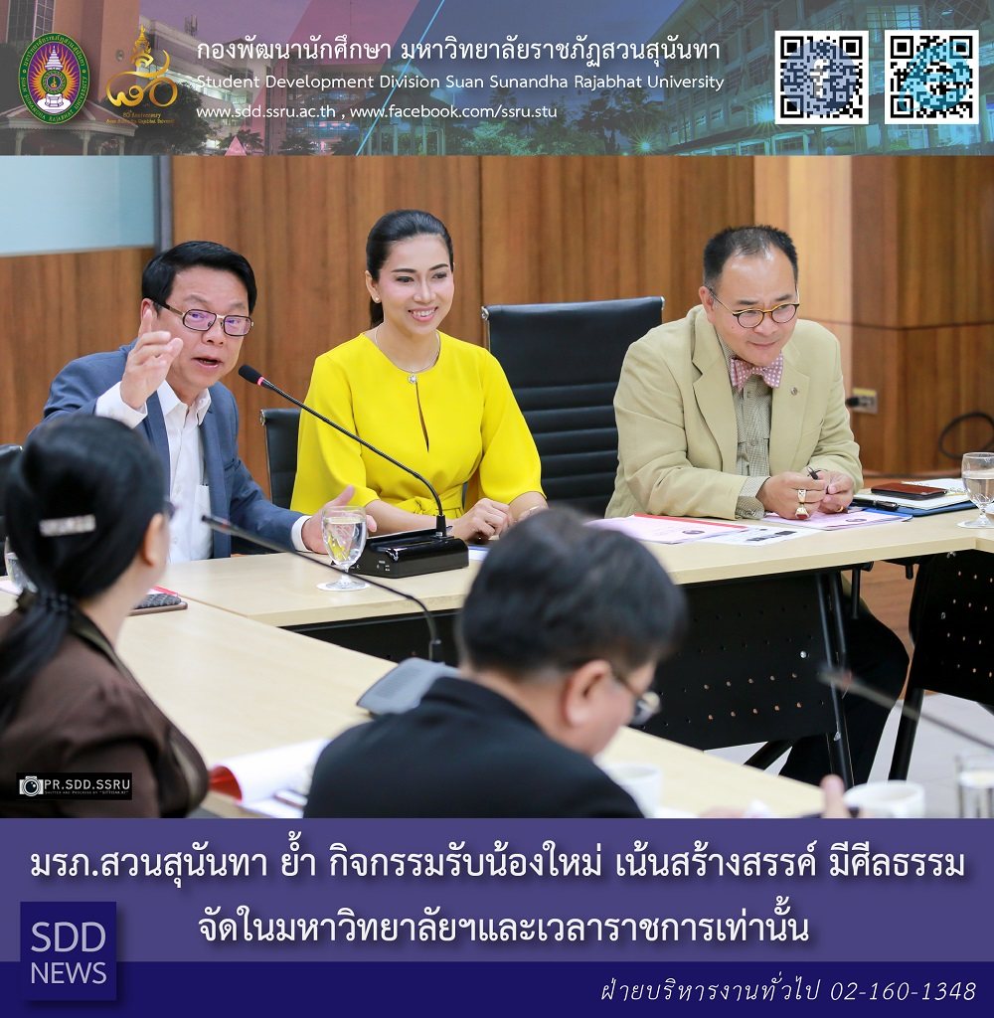
วันที่ 11 กรกฎาคม 2562 รศ.ดร.ชุติกาญจน์ ศรีวิบูลย์ รองอธิการบดีฝ่ายบริหาร เป็นประธานในการประชุมคณบดีและรองคณบดีฝ่ายกิจการนักศึกษาทุกคณะ เพื่อวางแนวทางปฏิบัติในการจัดกิจกรรมรับน้องของมหาวิทยาลัยราชภัฏสวนสุนันทาให้เป็นไปตามประกาศกระทรวงการอุดมศึกษา วิทยาศาสตร์ วิจัยและนวัตกรรม เรื่อง การจัดกิจกรรมต้อนรับน้องใหม่ และประชุมเชียร์ในสถาบันอุดมศึกษา ฉบับลงนามวันที่ 18 มิถุนายน พ.ศ.2562 ซึ่งได้ประกาศนโยบายและมาตรการไว้แล้ว เรื่องนี้มหาวิทยาลัยถือเป็นนโยบายเร่งด่วนที่ต้องปฏิบัติ และจากการประชุมวางแนวทางการจัดกิจกรรม ได้ข้อสรุปเป็นมาตรการ 4 ข้อ คือ

1. การจัดกิจกรรมรับน้องใหม่ ต้องเกิดความสมัครใจ ไม่เป็นการบังคับ และเป็นกิจกรรมสร้างสรรค์ ไม่สื่อออกไปในทางผิดศีลธรรมหรือลามก ต้องไม่รุนแรง ไม่เกิดการทำร้ายร่างกาย ไม่ขัดต่อระเบียบของมหาวิทยาลัย กฎหมาย วัฒนธรรม ประเพณี และมารยาททางสังคมที่ดีงาม
2. ห้ามจัดกิจกรรมรับน้องใหม่นอกพื้นที่มหาวิทยาลัยราชภัฏสวนสุนันทา และเป็นไปตามระยะเวลาที่มหาวิทยาลัยกำหนด
3. ให้จัดกิจกรรมรับน้องใหม่ ในเวลาราชการเท่านั้น และไม่จัดในวันหยุดราชการ
4. หากไม่ปฏิบัติตามข้อนโยบายดังกล่าว ให้ยุติกิจกรรมรับน้องของคณะ วิทยาลัย นั้นทันที และให้สอบวินัยนักศึกษา และอาจารย์ประจำสาขา ตามระเบียบต่อไป
ซึ่งการจัดกิจกรรมรับน้องของมหาวิทยาลัยอนุญาตให้จัด 2 ช่วงเท่านั้น ช่วงแรก ระหว่างวันที่ 22 – 26 กรกฎาคม 2562 เป็นการจัดกิจกรรมในภาพรวมของมหาวิทยาลัย และวันที่ 30 – 31 กรกฎาคม 2562 เท่านั้น

July 11, 2019 Assoc. Prof. Dr. Chutikan Sriviboon, Vice President for Administration Presided over the meeting of the dean and the dean for all students In order to set up guidelines for organizing activities for the younger students of Suan Sunandha Rajabhat University in accordance with the Ministry of Higher Education announcement, science, research and innovation on organizing activities to welcome the new freshman And meeting cheer in higher education institutions Signed version, dated 18 June 2019, which has already announced policies and measures
* This university is considered an urgent policy to be followed. And from the meeting to organize activities Concluded as 4 measures which are

1. New activities Must be voluntary Not mandatory And is a creative activity Not being immoral or pornographic Must not be severe No physical harm Not contrary to the regulations of the university, laws, culture, traditions and good social etiquette

2. Do not organize activities to receive freshmen outside the area of Suan Sunandha Rajabhat University. And according to the time period set by the university

3. To organize activities to receive new freshmen In office hours only And not organized on public holidays

4. If not complying with the said policy To terminate the activities of the faculty of the college immediately and to test the student discipline And branch instructors According to the following regulations

The arrangement of the activities for the sibling of the university is allowed to be arranged for 2 sessions only. The first period, between 22 - 26 July 2019, is an organized activity in the university's overview and 30 - 31 July 2019 only.

